Lista de Exercícios

Módulo Turtle e funções

1. a) Criar a função **desenhaRetangulo** que recebe uma tartaruga, uma cor e duas medidas e desenha um retângulo com as dimensões das medidas recebidas e na cor também recebida, na direção **atual** da tartaruga.

b) Criar a função **desloca** que recebe uma tartaruga e uma distância e que desloca a tartaruga desta distancia na direção **atual** da tartaruga.

Faça um programa para fazer o desenho abaixo. Ele é formado por 4 retângulos iguais de 4 cores diferentes. Use obrigatoriamente as funções criadas nos itens a) e b). Dimensões do retângulo: 100 x 50. Cores: quaisquer de sua escolha.

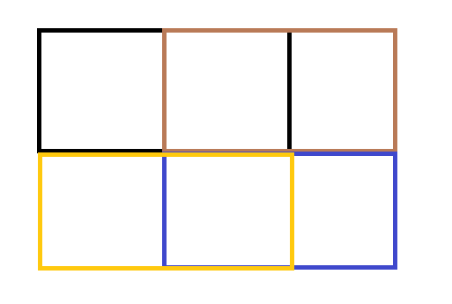

1. a) criar a função ladoQuad() que recebe o perímetro, retorna o lado

b) criar a função diagonalQuad() que recebe o lado de um quadrado, retorne sua diagonal (*d = l/√2*)

c) criar a função metade() que recebe uma medida do quadrado e retorne a metade desta medida

d) Lembrando que o raio da circunferência inscrita é a metade do lado L e o raio da circunferência circunscrita é a metade da diagonal do quadrado de lado L, crie a figura abaixo, mas **composta apenas das 2 circunferências e do quadrado**, usando as funções dos itens a), b), c) para um quadrado de perímetro 160. Seu programa tem que desenhar inicialmente o quadrado, depois a circunferência inscrita e finalmente a circunscrita.

